Опубликовано:
Суздалева А.А., Горюнова С.В. Исследование экологического состояния р. Жужа на территории музея-заповедника «Коломенское» // Системная экология и экология человека. Вып.7. Сб. научн. трудов «Актуальные проблемы экологии и природопользования». М.: Изд-во РУДН, 2005. С.97-99.

ИССЛЕДОВАНИЕ ЭКОЛОГИЧЕСКОГО СОСТОЯНИЯ Р.ЖУЖА НА ТЕРРИТОРИИ МУЗЕЯ-ЗАПОВЕДНИКА «КОЛОМЕНСКОЕ»

Суздалева А.А. (Хирш А.А.), Горюнова С.В.

Государственный музей-заповедник «Коломенское» (ГМЗК) представляет собой уникальный объект со своеобразной природой, с большим и интереснейшим историческим прошлым, замечательными образцами русского искусства разных эпох. Архитектурные и исторические памятники, расположенные на его территории, немыслимы без сохранения окружающей их природной обстановки, многие элементы которой также имели многовековую историю [1]. Вместе с тем, включение территории «Коломенского» в состав московского мегаполиса привело к тому, что условия формирования его природного комплекса принципиально изменились. В первую очередь это относится к водотокам, протекающим через территорию музея-заповедника.
Река Жужа (или Коломенский ручей) когда-то представляла собой небольшую чистую речку, на берегу которой строились поселения и возводились мельничные плотины. При постройке жилого массива Нагатино, а также транспортных магистралей этого района, она была заключена в коллектор. В настоящее время основной источник питания этого водотока – загрязненные воды, стекающие с городской территории. Кроме того, в подземный коллектор реки врезаны трубы промканализации многочисленных промышленных предприятий района. На территории ГМЗК расположен открытый участок р.Жужи, протяженностью около 260 м от выхода из коллектора до впадения в р.Москву.
В настоящее время начато осуществление проекта сооружения на территории, прилегающей к низовьям р.Жужи, этнографической деревни. В рамках этого проекта в ее русле предполагается строительство плотины и действующей водяной мельницы. Настоящая работы была предпринята с целью обоснования оптимального выбора проектных решений.
Отбор проб воды для гидрохимических анализов производился в сентябре-ноябре 2003 г., в апреле-ноябре 2004 г. и в марте-апреле 2005 г. на следующих участках: №1 сброс вод из коллектора: №2 – р.Жужа в 100 м ниже сброса; №3 р.Жужа в районе ее впадения в р. Москву; №4 – р.Москва выше устья р.Жужи; №5 – р.Москва в 50 м ниже устья р. Жужи. Синхронный отбор проб воды на этих участках преследовал следующие цели: 1) определить качество вод р.Жужи; 2)оценить влияние стока р.Жужи на качество вод р.Москвы; 3)оценить изменения состава вод р.Жужа при прохождении их через территорию ГМЗК. В этих же точках производился отбор проб воды для биотестирования с лабораторной культурой Daphnia magna.

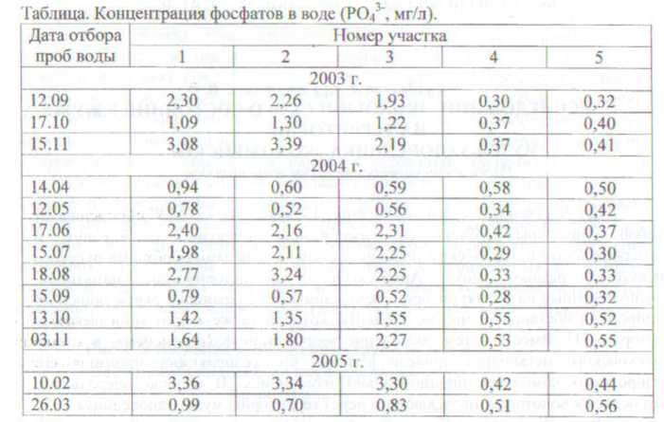

В зимний период температура вод, сбрасываемых из закрытого участка р.Жужи. была значительно выше естественного уровня (>9°С). Реакция вод была, как правило, слабо щелочной (pH 8,2-8,8), что весьма характерно для стоков с городской территории [2]. Величины сухого остатка в р.Жужа были в большинстве случаев значительно выше, чем в р.Москвс ( соответственно 441- 3230 и 220-1260 мг/л). Аналогичная закономерность наблюдалась и в отношении других гидрохимических показателей (участки №1 и №5): перманганатной окисляемости (8,83-22,5 и 2,12-7,70 мгО₂/л); XIIK (44-64 и 28-40 мгО₂/л); БПК₅ (3.25-11.6 и 0.49-3,18 мгО₂/л). Данные по фосфатам представлены в таблице. В целом качество вод р.Жужи (по требованиям действующих ГОСТов [3]) соответствует неочищенным сточным водам. Участок р.Москвы к районе ее устья является альфа-мезосапробной зоной.
По данным биотестирования в пробах, взятых 17.06.2004 г., был отмечен ярко выраженный токсический эффект. Воду, сбрасываемую из закрытою участка р.Жужи в данной период, можно было рассматривать как гипертоксичную (ЛВ₅₀ < 1 ч).
Таким образом, в настоящее время р. Жужа представляет собой техногенный водоток, являющийся одним из источников загрязнепия и эвтрофироваиия Москвы-реки. Оптимальным вариантом строительства водной мельницы па этом участке территории ГМЗК является проект, предусматривающий:
- отвод на очистные сооружения сильно загрязненных вод р.Жужи, благодаря этому будет ликвидирован один из источников загрязнения р.Москвы;
- создание в приустьевом у част кс русла р.Жужи так называемого «имитационного водоема» [4]. наполняемою из р.Москвы с помощью циркуляционной системы, включающий блок водоочистки.
Литература:
1.Рысин Л.II. Зеленая книга Москвы. М.: Изд-во Театрального института им. Б.Щукнна. 2003. 146 с.
2.Янин Е.П. Источники и пути поступления загрязняющих веществ в реки промышленно-урбанизированных регионов. Научные и технические аспекты охраны окружающей среды. Обзорная информация. ВИНИТИ. 2002. Вып. 6. С.2- 56.
3.Охрана природы. Гидросфера. Сборник государственных стандартов, М.: ИНК Издательство стандартов. 2000. 115 с.
4.Безносов В.Н., Родионов В.Б., Суздалева А.А. Инженерно-экологический мониторинг и реальные пути экологического обустройства малых рек // Безопасность энергетических сооружений. Вып. 14. М.: ОАО НИИЭС, 2004. С.206-220.

